- Completa las frases con las palabras adecuadas.

El pueblo germano, que se asentó en Hispania después de ayudar a los romanos, fue el Los musulmanes creen en un único Dios, al que llaman .
Los cristianos que vivían en territorio musulmán y conservaban su religión eran llamados . Y los musulmanes que vivían en territorio cristiano y conservaban su religión eran llamados .
El reino de Asturias se formó en el año en la .

- Escribe lo que sepas sobre las fases del dominio musulmán en la península ibérica (emirato, califato, reinos de taifas, reino nazarí de Granada).

- Indica si estas afirmaciones son verdaderas (V) o falsas (F).

a) Nuestro actual sistema de numeración fue traído por los visigodos.

b) El estado llano es el estamento menos numeroso en la Edad Media.

c) Los reinos de Castilla y Aragón fueron los protagonistas de la Reconquista.

- Señala las distintas fases de la evolución de los reinos cristianos.

- Une con flechas:

Nobleza • • Sacerdotes y ovispos

Clero • • Campesinado

Estado llano • • Señores, caballeros

- Colorea y escribe el nombre de los reinos que había en España en el siglo xv.

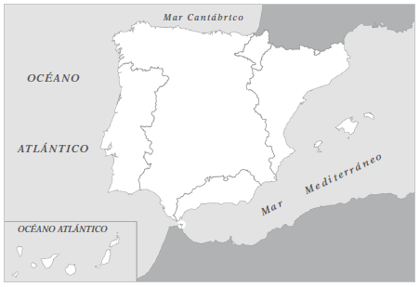

- Relaciona la palabra con su frase correspondiente:

Ramadán • • Estilo artístico que se distingue por las grandes catedrales
Recaredo • • Tribunal, creado en 1478, que persiguió a judíos y musulmanes
Califato • • Rey visigodo que se convirtió al catolicismo
Gótico • • Mes de ayuno de las personas musulmanes
Inquisición • • Mercado de una ciudad musulmana
Zoco • • Conquistaron el último reino musulmán, Granada
Reyes Católicos • • Periodo de esplendor de la dominación musulmana

- Explica las diferencias entre el arte románico y el arte gótico.

